|  |  |  |
| --- | --- | --- |
| **Буряад Республикын**  **«Кабанска аймаг» муниципальна байгуултын, муниципальна θθрын эрхэтэ hуралсалай эмхи**  **«Кабанскын юрэнхы**  **hуралсалай дунда hургуули»** |  | **Муниципальное автономное общеобразовательное учреждение**  **«Кабанская средняя общеобразовательная школа»**  **МО «Кабанский район»**  **Республика Бурятия** |

671200, с. Кабанск, ул.8 Марта 1 факс и тел. (830138) 43-4-99

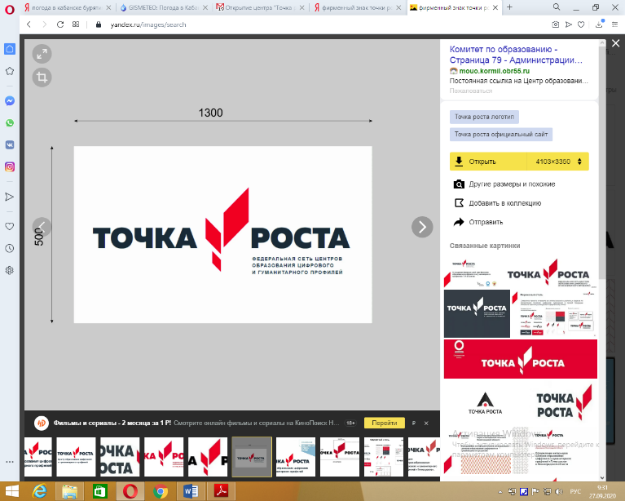 Утверждаю

МАОУ «Кабанская СОШ»

В.И.Вяткина  
**Расписание**

**работы кабинета № 6**

**Учебный кабинет**

|  |  |  |  |  |  |  |  |  |
| --- | --- | --- | --- | --- | --- | --- | --- | --- |
| **День недели** | | **Название предмета/внеурочной деятельности** | | **Класс** | | **Время занятий** | **Руководитель** | |
| **понедельник** | | труд | | 5 В | | 9.05-9.50 | Суворов В.А. | |
| труд | | 5 В | | 10.00-10.45 | Суворов В.А. | |
| информатика | | 7 В | | 11.00-11.45 | Дарменко О.Л. | |
| информатика | | 8 Г | | 12.05-12.50 | Дарменко О.Л. | |
| информатика | | 8 В | | 13.00-13.45 | Дарменко О.Л. | |
| информатика | | 11 А | | 13.50-14.35 | Дарменко О.Л. | |
| 3D моделирование | | 6-8 кл. | | 15.00-16.00 | Малыгин А.В. | |
| **вторник** | | информатика | | 10 Б | | 8.15-9.00 | Дарменко О.Л. | |
| информатика | | 8 Б | | 9.05-9.50 | Дарменко О.Л. | |
| информатика | | 8 В | | 10.00-10.45 | Дарменко О.Л. | |
| профминимум | | 8 Г | | 11.00-11.45 | Муравьева К.А. | |
| информатика | | 7А | | 12.05-12.50 | Дарменко О.Л. | |
| информатика | | 10 А | | 13.00-13.45 | Дарменко О.Л. | |
| информатика | | 9 А | | 13.50-14.35 | Дарменко О.Л. | |
| Программирование в среде Scratch | | 7-е кл. | | 14.40-15.25 | Дарменко О.Л. | |
| 3D моделирование . | | 6-8 кл. | | 15.30-16.30 | Малыгин А.В. | |
| **среда** | | Профиль .Экономика | | 10 кл | | 8.15-9.00 | Кузьминых В.А. | |
| информатика | | 7 А | | 9.05-9.50 | Дарменко О.Л. | |
| Профиль. Информатика | | 10 кл | | 10.00-10.45 | Дарменко О.Л. | |
| информатика | | 8 А | | 11.00-11.45 | Дарменко О.Л. | |
| информатика | | 9 Б | | 12.05-12.50 | Дарменко О.Л. | |
| информатика | | 11 Б | | 13.00-13.45 | Дарменко О.Л. | |
| информатика | | 11 А | | 13.50-14.35 | Дарменко О.Л. | |
| Программирование в среде Scratch | | 7-е кл. | | 14.40-15.25 | Дарменко О.Л. | |
| Конструирование (мод.»Механика») | | 6-е кл. | | 15.30-16.30 | Конева Н.В. | |
| **четверг** | | информатика | | 9 Г | | 8.15-9.00 | Дарменко О.Л. | |
| информатика | | 9 В | | 9.05-9.50 | Дарменко О.Л. | |
| Профиль. Информатика | | 11 кл | | 10.00-10.45 | Дарменко О.Л. | |
| информатика | | 7 Г | | 11.00-11.45 | Дарменко О.Л. | |
| информатика | | 8 А | | 12.05-12.50 | Дарменко О.Л. | |
| профминимум | | 8 А | | 13.00-13.45 | Перекрест Е.С. | |
| УК физика | | 7 Б | | 13.50-14.35 | Малыгин А.В. | |
| модуль «ГЕО + АЭРО» | | 7-8-е кл. | | 14.40-15.25 | Суворов В.А. | |
| модуль «ГЕО + АЭРО» | | 9-е кл. | | 15.30-16.30 | Суворов В.А. | |
| **пятница** | | информатика | | 7 Г | | 8.15-9.00 | Дарменко О.Л. | |
| труд | | 8 А | | 9.05-9.50 | Суворов В.А. | |
| информатика | | 7 В | | 10.00-10.45 | Дарменко О.Л. | |
| информатика | | 8 Б | | 11.00-11.45 | Дарменко О.Л. | |
| информатика | | 10 Б | | 12.05-12.50 | Дарменко О.Л. | |
| информатика | | 11 Б | | 13.00-13.45 | Дарменко О.Л. | |
| информатика | | 10 А | | 13.50-14.35 | Дарменко О.Л. | |
| модуль «VR» | | 7-9 кл. | | 14.40-15.25 | Суворов В.А. | |
| **Буряад Республикын**  **«Кабанска аймаг» муниципальна байгуултын, муниципальна θθрын эрхэтэ hуралсалай эмхи**  **«Кабанскын юрэнхы**  **hуралсалай дунда hургуули»** | |  | | **Муниципальное автономное общеобразовательное учреждение**  **«Кабанская средняя общеобразовательная школа»**  **МО «Кабанский район»**  **Республика Бурятия** | | |

671200, с. Кабанск, ул.8 Марта 1 факс и тел. (830138) 43-4-99

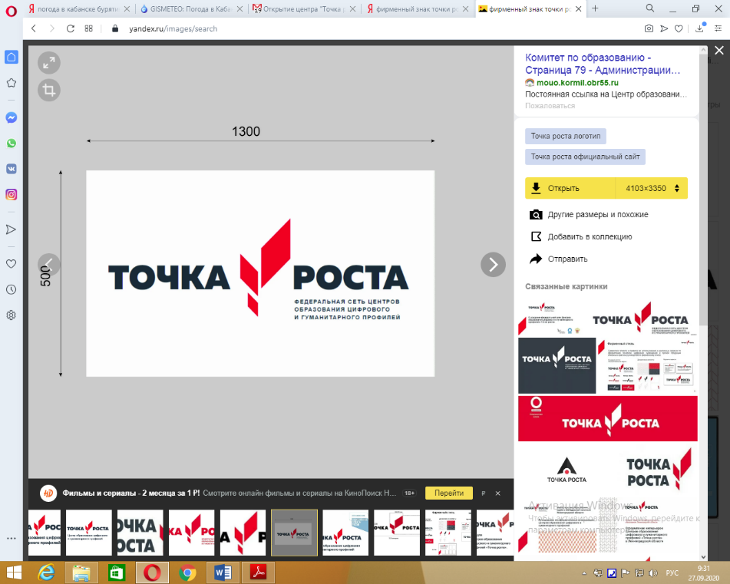 Утверждаю

МАОУ «Кабанская СОШ»

В.И.Вяткина  
**Расписание**

**работы кабинета № 7**

**Кабинет проектной деятельности**

|  |  |  |  |  |
| --- | --- | --- | --- | --- |
| **День недели** | **Название предмета/внеурочной деятельности** | **Класс** | **Время занятий** | **Руководитель** |
| **понедельник** | Труд | 5 В | 9.05-9.50 | Бабичева М.В. |
| Труд | 5 В | 10.00-10.45 | Бабичева М.В. |
| Труд | 8 В | 11.00-11.45 | Бабичева М.В. |
| Труд | 6 Б | 12.05-12.50 | Бабичева М.В. |
| Труд | 6 Б | 13.00-13.45 | Бабичева М.В. |
| ОБЗР | 9 Б | 13.50-14.35 | Кузьминых В.А. |
| Занятия информационно-медийного центра | 7-11 классы | 15.00-17.00 | Обедина С.В. |
| **вторник** | Профминимум | 6 А | 8.15-9.00 | Смирнова Е.В. |
| Шахматы | 5 А | 9.05-9.50 | Еланов В.Г. |
| Шахматы | 5 Г | 10.00-10.45 | Еланов В.Г. |
| Шахматы | 5 Г | 11.00-11.45 | Еланов В.Г. |
| Шахматы | 5 Б | 12.05-12.50 | Еланов В.Г. |
| Шахматы | 5 А | 13.00-13.45 | Еланов В.Г. |
| Профминимум | 8 В | 13.50-14.35 | Бабичева М.В. |
| Занятия клуба «Патриот» | 5-11 | 14.00-17.00 | Семигузов Ю.М. |
| **среда** | УК Технология | 9А | 8.15-9.00 | Графеева Н.И. |
| Финансовая грамотность | 5 В | 9.05-9.50 | Федосеева Е.А. |
| Профминимум | 7 А | 11.00-11.45 | Зарубина А.Н. |
| Труд | 5 Г | 12.05-12.50 | Бабичева М.В. |
| Труд | 5 Г | 13.50-14.35 | Бабичева М.В. |
| Занятия юнармейского отряда БАРС | 9а | 15.00-17.00 | Кривогорницына А.В. |
| **четверг** | Профиль экономика | 10 кл | 8.15-9.00 | Кузьминых В.А. |
| Soft skills | 7 Г | 9.05-9.50 | Муравьева К.А. |
| шахматы | 5 Б | 10.00-10.45 | Еланов В.Г. |
| шахматы | 5 В | 11.00-11.45 | Еланов В.Г. |
| шахматы | 5 В | 12.05-12.50 | Еланов В.Г. |
| Профминимум | 6 Г | 13.00-13.45 | Казакова Л.Г. |
| ОБЗР | 9 Б | 13.50-14.35 | Семигузов Ю.М. |
| Занятия клуба «Патриот» | 7-11 | 15.00-17.00 | Семигузов Ю.М. |
| **пятница** | Soft skills | 9 Г | 8.15-9.00 | Муравьева К.А. |
| Труд | 8 А | 9.05-9.50 | Бабичева М.В. |
| ОБЗР | 9 А | 11.00-11.45 | Семигузов Ю.М. |
| Профминимум | 9 В | 12.05-12.50 | Иванова О.А. |
| ОБЗР | 8 Г | 13.00-13.45 | Семигузов Ю.М. |
| Профминимум | 7 Г | 13.50-14.35 | Мадаева И.Г. |
| Занятия творческой мастерской «Байкальский карандаш» | 8-11 классы | 15.00-17.00 | Бабичева М.В. |